Формула Ньютона – Лейбница
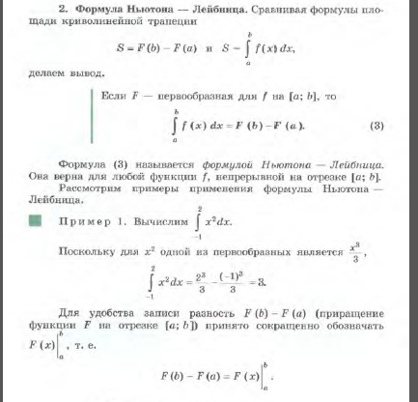
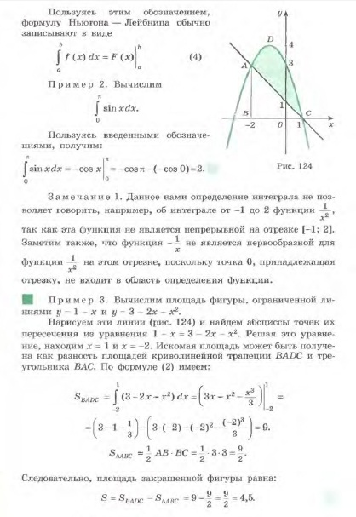
- Вычислить интеграл
Пример 2.
а)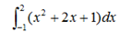
Решение.
На основании таблицы основных интегралов и формулы Ньютона-Лейбница имеем:
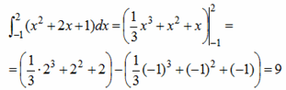
b) Найдите площадь фигуры, ограниченной линиями у = х² + 2, х = 1, х = -2

Домашняя работа:
- Законспектировать материал, разобраться с решением примеров

